1. Ga naar Canvas en klik op “People”. Ga naar “Literatuurverslag”

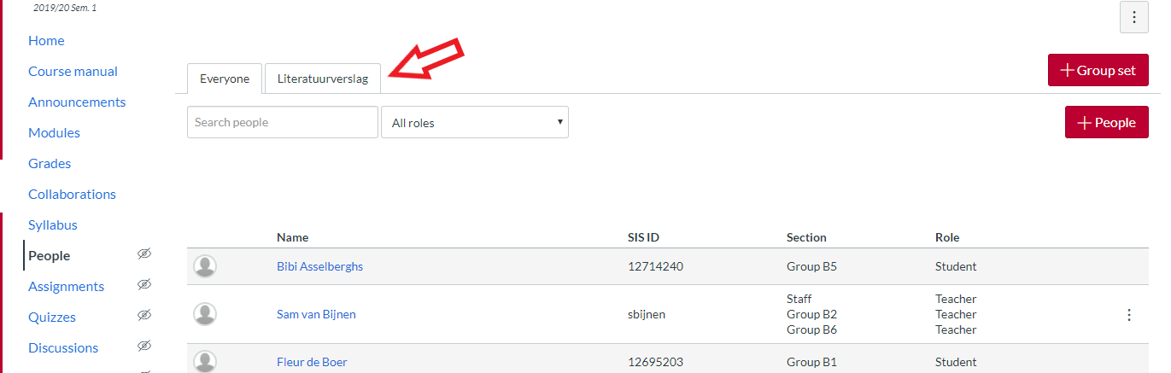

2. Klik op “+ Group”

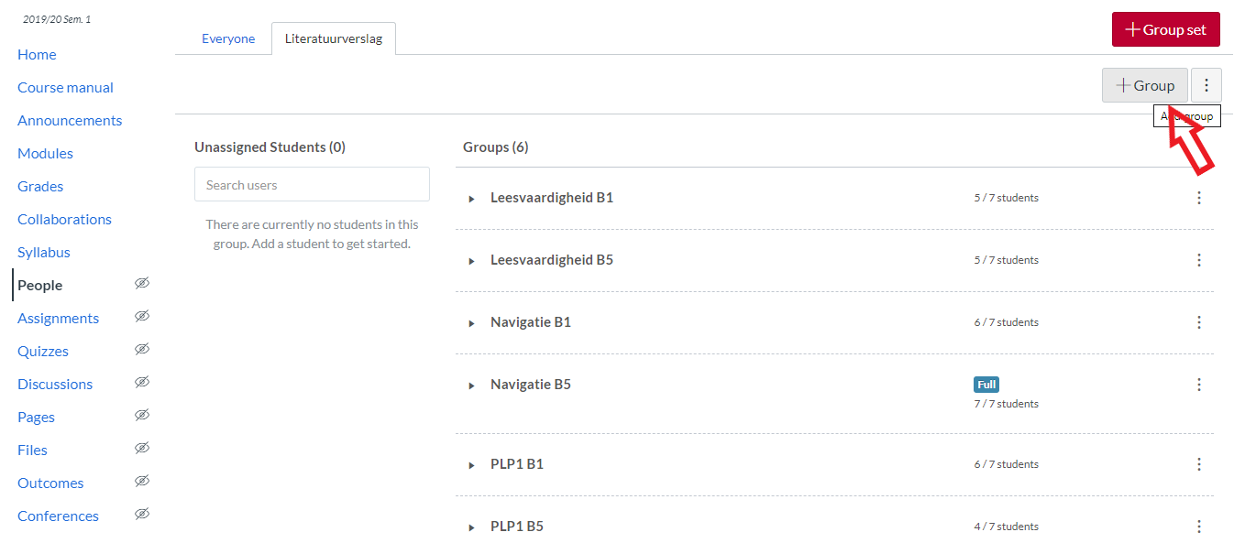

3. Geef elke groep per onderwerp de naam <onderwerp> <ABVgroep> . Bijv “PLP1 A5”

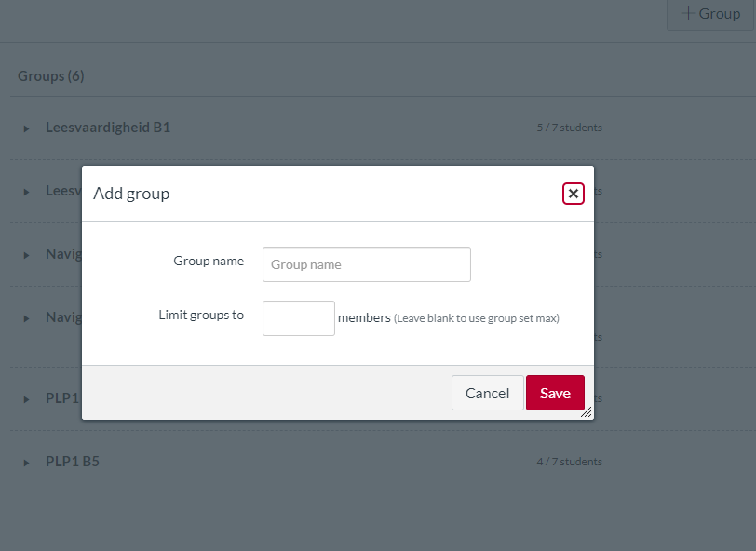

4. Herhaal punt 2 en 3 tot je voor elk van je ABV-groepen 3 onderwerpgroepen hebt gemaakt.

5. Sleep de studenten uit “Unassigned students” naar de desbetreffende groep totdat iedereen aan een groep is toegewezen.

